附件
全科医生转岗培训报名资料及要求
提示：报名只能用电脑操作
- 电子照片：
2寸白底彩色免冠正装照片（头部占照片尺寸的2/3，白色背景无边框，人像正立清晰，不得佩戴耳环、项链，JPG 格式，大小为50∽100k，不得使用工作照、截图）。照片上传时，必须以姓名+身份证号码.JPG的形式命名。（例如：张三414****32.jpg）
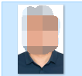
- 身份证正反面（PDF版）；

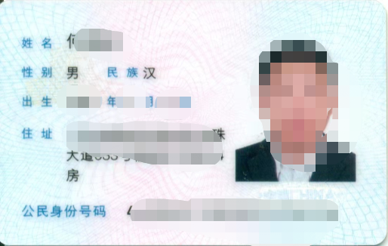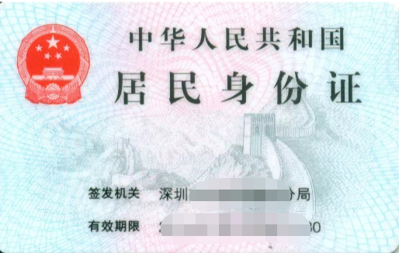

3.医师资格证（PDF版）：包含证书编码页和姓名、专业、类别页。

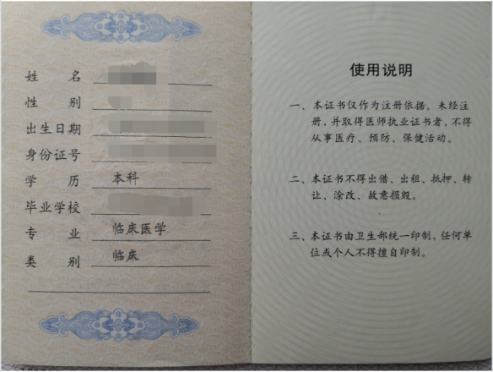
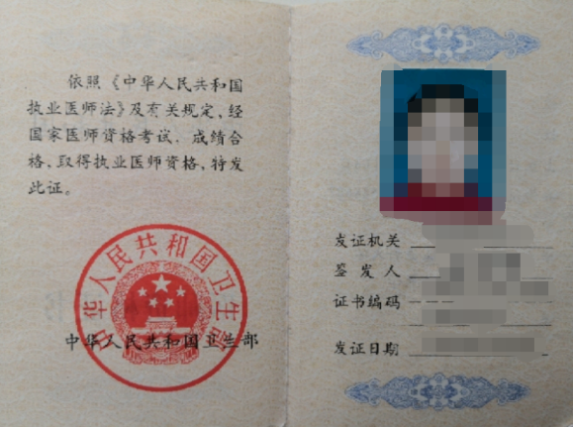

4.医师执业证书（PDF版）：包含发证机关页、执业范围页和所有变更注册页：

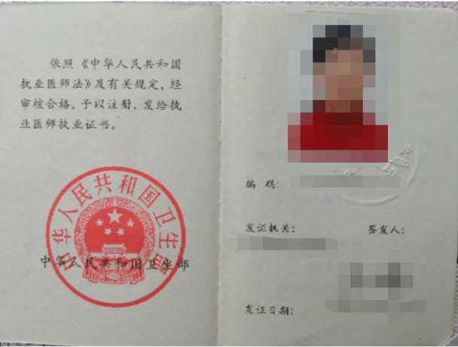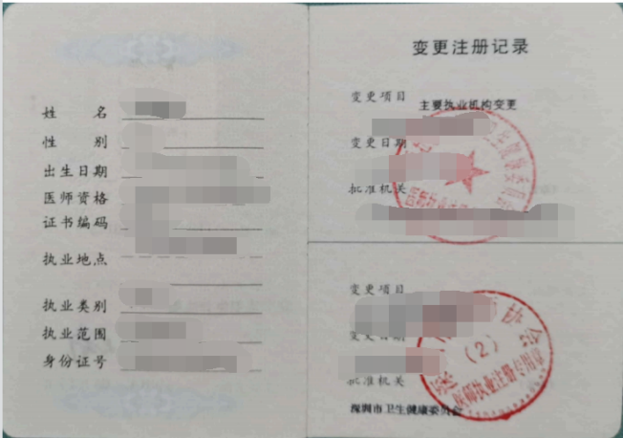

5.职称证书（PDF版）：

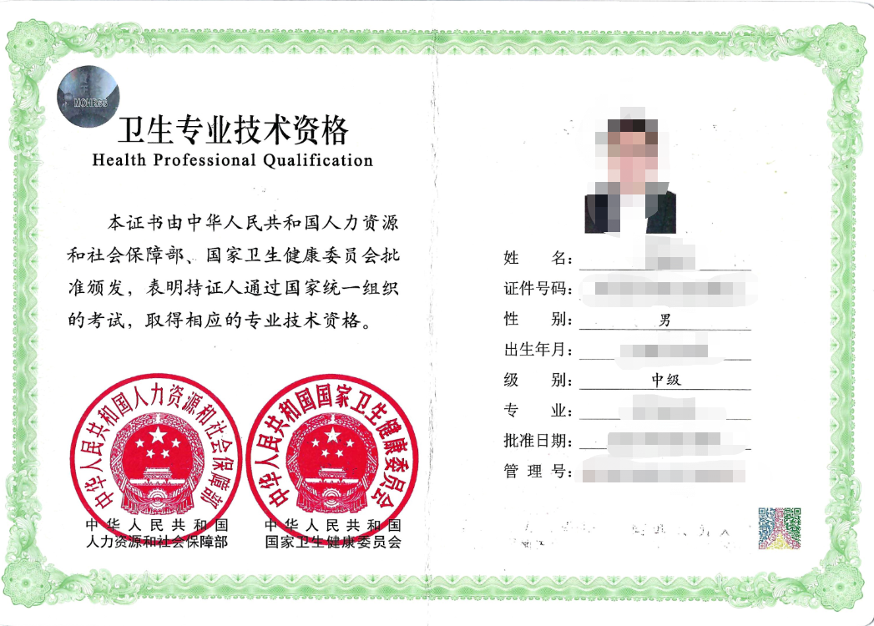
- 工作证明（PDF版）：（工作经历截止日期2024年10月31日）
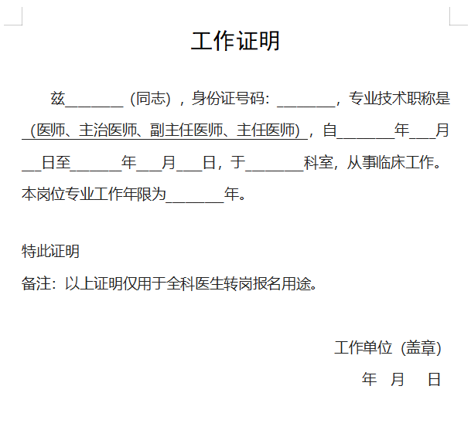
7.全科医生转岗培训免修申请表
序号 | 培训对象 | 免修条件 | 免修科目 | 减免费用（元）
1 | 所有培训对象 | 取得省级及以上卫生健康行政部门所颁发的全科医学师资培训合格证 | 模块一 | 500
2 | 基层医疗卫生机构培训对象 | ①基层医疗机构工作2年及以上 ②中级及以上职称 | 模块三 | 500
3 | 二级及以上医院  培训对象 | ①主治医师  ②执业范围中对应二级学科 | 模块二中：外科、妇科、儿科、皮肤科、精神科 | 500
4 | 二级及以上医院  培训对象 | ②主治医师  ③执业范围为重症医学科、内科、神经内科、急诊科 | 模块二中：内科、神经内科、急诊科同时予以免修 | 1500
5 | 二级及以上医院  培训对象 | ①主治医师  ②在所在医院独立设置的全科医学科从事全科医疗、教学工作满2年 | 模块二、三、四 | 7500
6 | 二级及以上医院  培训对象 | 副主任医师及以上职称 | 模块二（全部） | 6500
7 | 二级及以上医院  培训对象 | ①副主任医师及以上职称  ②在所在医院独立设置的全科医学科从事全科医疗、教学工作满1年 | 模块二、三、四 | 7500
备注: 模块一：全科医学基本理论知识； 模块二：临床综合诊疗能力培训
模块三：基层医疗卫生实践； 模块四：全科临床思维训练
本人符合申请表中第 项，特申请免修模块 ，减免培训费 元，基础培训费为2万/人，实际缴费 元。
申请人签名：（手写签名）
年 月 日
8.所有资料放在一个文件夹里，如下图所示，以便上传资料：


9.关于填写报名资料的注意事项：
- 填写工作单位时请按工作证明上的单位名字填写；
- 基层医疗卫生单位包含：社康、门诊部、校医务室、一级医院；
- 报名不能上传资料的原因及解决办法；
①可能没按照模板准备资料；
②必须按照指引填写完整资料才可以上传，有的可能漏填了，每一项填写完整会显示绿色的小框，没填写会显示红色的小框；
③一直提交不了资料的，把有文件上传的资料删掉重新上传。

